01.11.2021 р. № 313
Відповідальним за роботу офіційних
веб-сайтів райдержадміністрацій

Головам територіальних громад
Івано-Франківської області

З метою інформування громадськості та доведення до широкого читацького загалу (в т.ч. шляхом публікації на офіційних веб-сайтах райдержадміністрацій, територіальних громад та сторінках у соціальних мережах ),

Головне управління Держпродспоживслужби в Івано-Франківській області (76019 м. Івано-Франківськ, вул. Берегова, 24, тел. 51-13-89, ifdergprod@vetif.gov.ua) подає наступну актуальну інформацію.

Інформація Держпродспоживслужби Івано-Франківщини з питань протидії коронавірусу

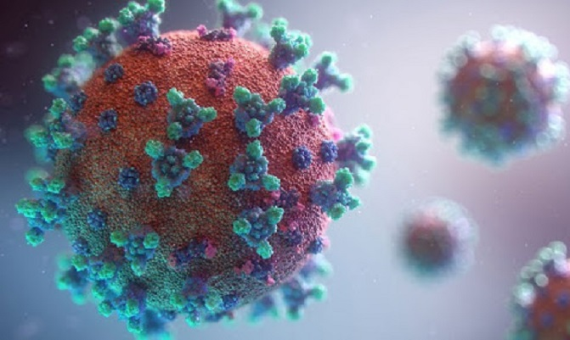
З моменту встановлення на Прикарпатті «червоного» рівня епідемічної небезпеки поширення коронавірусної інфекції – протягом вихідних днів 30-31 жовтня 2021 року спеціалісти Головного управління Держпродспоживслужби в Івано-Франківській області здійснили 932 моніторингових відвідування (раптові перевірки), виявили 71 порушення (8%), склали 41 протокол, надали 42 пропозиції.
Працювало 32 робочі групи спільно з працівниками Головного управління Національної поліції в Івано-Франківській області.
Перевірки проводилися за участю представників 20 територіальних громад.
Зокрема перевірено:
- закладів громадського харчування – 269: виявлено 15 порушень (5,5%), складено 7 протоколів, надано 11 пропозицій;
- об’єктів торгівлі продовольчими товарами – 323: виявлено
38 порушень (12%), складено 29 протоколів, надано 16 пропозицій;
- об’єктів торгівлі непродовольчими товарами – 235: виявлено 7 порушень (3%), складено 1 протокол, надано 6 пропозицій;
- агропродовольчих ринків – 25 перевірок: виявлено 8 порушень (32%), складено 4 протоколи, надано 6 пропозицій;
- перукарень – 22: порушень не виявлено;
- інших об’єктів – 58: виявлено 3 порушення (5%), надано 3 пропозиції.

Головне управління вчергове звертає увагу суб’єктів господарювання, краян та гостей області: перервати ланцюг захворюваності можна лише шляхом дотримання протиепідемічних вимог та вакцинації.
Маски у громадських місцях, миття з милом та дезінфекція рук, дотримання соціальної та фізичної дистанції, уникання масових скупчень – ці нескладні правила значно знизять ризики для здоров’я.

Наголошуємо: Вакцинація ефективно запобігає тяжкому перебігу хвороби і рятує життя.
Тож вакцинуйтесь і заохочуйте щеплення серед родичів та друзів!

